

3º Procedimento | Melhorando o Design da Interface

Nome da disciplina: Desenv. Back-end Corporativo Com Java e Cloud
Campus: POLO ELDORADO III - CONTAGEM – MG
Curso: DESENVOLVIMENTO FULL STACK
Turma: DGT2811 – 9001
2026/1

Guilherme Rogério Souza Comunian
Link do Repositório
Sumário
Objetivo Geral 3
1 - Incluir as bibliotecas do framework Bootstrap nos arquivos ProdutoLista.jsp e ProdutoDados.jsp 3
2 - Modificar as características de ProdutoLista.jsp 3
3 - Modificar as características de ProdutoDados.jsp 4
4 - Análise e Conclusão 4
a. Como o framework Bootstrap é utilizado? 4
b. Por que o Bootstrap garante a independência estrutural do HTML? 4
c. Qual a relação entre o Boostrap e a responsividade da página? 5

Objetivo Geral
O objetivo deste procedimento é melhorar a interface visual das páginas JSP da aplicação utilizando o framework Bootstrap, tornando a aplicação mais moderna, organizada e responsiva.
Para isso, foi realizada a integração das bibliotecas CSS e JavaScript do Bootstrap via CDN nas páginas ProdutoLista.jsp e ProdutoDados.jsp, seguida da aplicação de classes específicas do framework para estilização dos componentes.
Além disso, foram realizadas modificações na estrutura visual das páginas, como formatação de tabelas, botões e formulários, com o objetivo de melhorar a usabilidade, padronizar o design e garantir responsividade automática em diferentes dispositivos.
Com isso, a aplicação passa a ter uma interface mais profissional, consistente e adaptada aos padrões atuais de desenvolvimento web.

1 - Incluir as bibliotecas do framework Bootstrap nos arquivos ProdutoLista.jsp e ProdutoDados.jsp
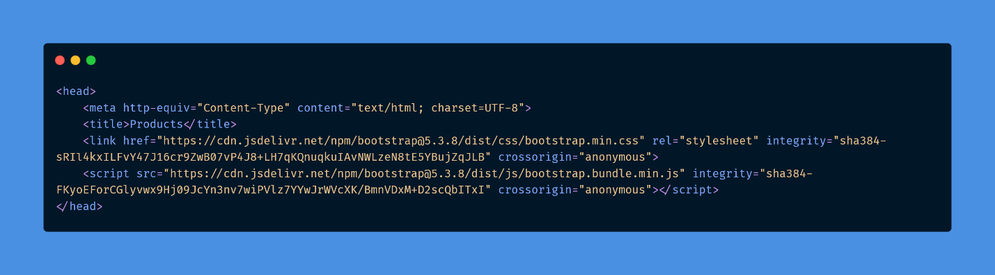

2 - Modificar as características de ProdutoLista.jsp
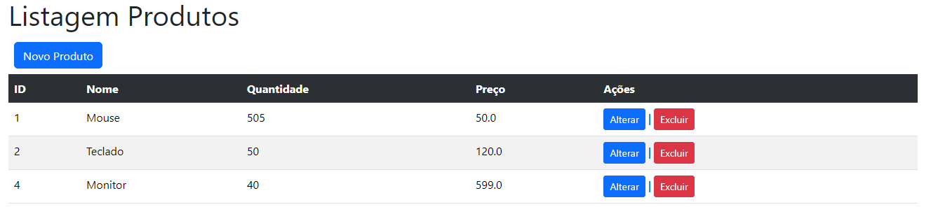

3 - Modificar as características de ProdutoDados.jsp
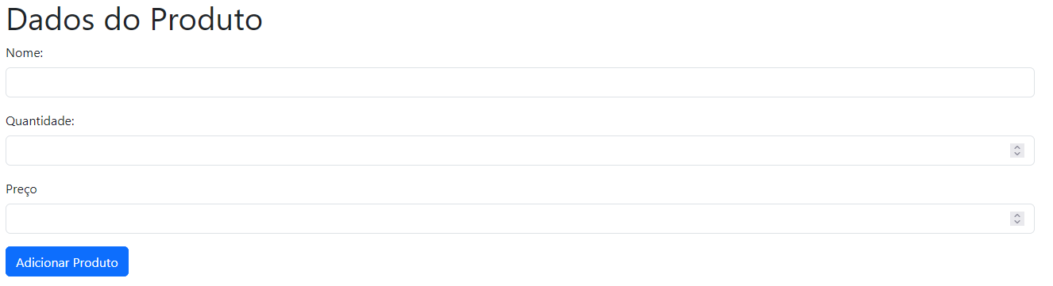

4 - Análise e Conclusão

Como o framework Bootstrap é utilizado?
O Bootstrap pode ser utilizado de duas formas principais em aplicações web:
- Via CDN (Content Delivery Network):
O desenvolvedor importa diretamente os arquivos CSS e JavaScript hospedados online, inserindo links no <head> da página HTML ou JSP. Essa é a forma mais simples e rápida de utilização, pois não exige instalação local.
- Instalação local:
Os arquivos do Bootstrap são baixados e incluídos diretamente no projeto, sendo referenciados localmente. Essa abordagem permite maior controle sobre versões e funcionamento offline.

Por que o Bootstrap garante a independência estrutural do HTML?
O Bootstrap garante a independência estrutural do HTML porque separa completamente a estrutura do conteúdo (HTML) da sua estilização (CSS).
Isso significa que:
- O HTML mantém apenas a estrutura semântica da página.
- As classes do Bootstrap são responsáveis pela aparência e comportamento visual.
- O mesmo HTML pode ser reutilizado com diferentes estilos apenas alterando classes.
Dessa forma, a manutenção do sistema se torna mais simples, pois mudanças visuais não exigem alterações na estrutura do código HTML.

Qual a relação entre o Boostrap e a responsividade da página?
O Bootstrap possui um sistema de grid e um conjunto de classes responsivas que permitem adaptar automaticamente a interface para diferentes tamanhos de tela.
Isso é possível porque o framework utiliza:
- Media queries pré-definidas
- Layouts flexíveis baseados em grid
- Componentes responsivos por padrão
Assim, os elementos da página se reorganizam automaticamente em dispositivos diferentes (desktop, tablet e celular), garantindo uma experiência consistente para o usuário.

